CURSO INTERNACIONAL

“Salivary Gland Pathology at the Intersection of Histopathologic Criteria and Clinical Relevance”

Prof. Dr. Joaquín J. García
Mayo Clinic, Rochester, MN, EUA

FICHA DE INSCRIÇÃO

Nome:
Endereço completo:
Cidade: Estado: CEP:
Telefone: ( )
E-mail:


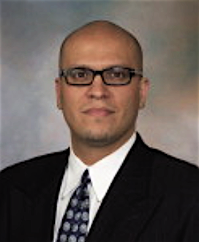
Formação acadêmica:
( ) Cirurgião-Dentista ( ) Médico ( ) Pós-Graduando ( ) Graduando
( ) Outro:

Tipo de Participação
Presencial ( ) Via Web ( )

Instituição de Ensino/Empresa:

Inscrição gratuita.
Preencha devidamente sua ficha de inscrição e envie via email para:
Sr. Fábio Neto: fabioneto2@hotmail.com ou
Sra. Edilaine Brito: edilaine_brito_16@hotmail.com

